**Laboratorio 1.**

1. Abrir el Proyecto que se encuentra en Moodle en Tema 1 y asegurese que en el compilador el código está en modo de simulación



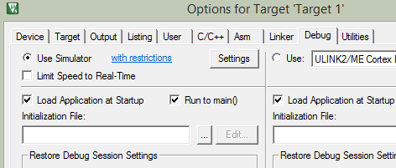

2. Compilar el código 

3. Cargar en la tarjeta 

4. Correr el programa hasta que la función main en el primer corchete esté seleccionada.

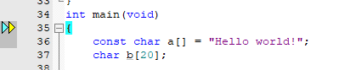

¿Cuáles son los valores del SP (Stack Pointer o R13), LR (Link Register o R14) y PC (Program Counter o R15)?

Para mi tarjeta F411RE… SP = 0x2000_1918, LR = 0x0800_0223, PC = 0x0800_08E8

5. Abrir la ventana de desensamblador. ¿A qué instrucciones apunta la fleche amarilla y cual es la dirección? ¿Cómo esta dirección se relaciona con el valor del PC?

Apunta a la instrucción “SUB SP, SP,#0x28” y la dirección es 0x0800_08E8 y se relaciona a la siguiente dirección a ejecutar.

6. Ejecute una instrucción de máquina con la Tecla F10 mientras la ventana de desensamblador está seleccionada. ¿Qué dos registros han cambiado (PISTA: Deben haberse marcados en la ventana de registros) y como se relacionan en relación a la instruccion justamente ejecutada?

El SP y el PC. El SP se desplazó 0x28 (4010) posiciones menos lo que arroja el resultado de 0x200018F0, el PC apunta a 0x0800_08EA que es la siguiente instrucción a ejecutar.

7. Observe la ventana de desensamblador. ¿Ve ud alguna instrucción de 4 bytes de largo? Si es así, ¿cuales son las primeras cuatro?

Sí. STRD, STRD, BL.W (my_strcpy), BL.W (my_capitalize)

8. Ejecute hasta la instrucción BL.W (F11). Tome los valores de SP, LR y PC.

ANTES: SP = 0x200018F0, PC = 0x080008FA, LR = 0x08000223

9. ¿Cuáles son los valores del SP, PC y LR? ¿Porque cambiaron de esta manera? ¿El valor del PC está de acuerdo con el que muestra la ventana de desensamblador?

DESPUES: SP = 0x200018F0, PC = 0x08000234, LR = 0x080008FF (PC + LR_bytes_quantity + 1)

Sí. PC ha cambiado pues debe cambiar a la instrucción a ejecutar, en este caso la cabeza de la función o la dirección inicial de la subrutina.

10. ¿Qué registros guardan los argumentos de my_strcpy (src y dst) y cuales son sus contenidos

src = R0 y dst = R1. R0 = 0x20001908, R1 = 0x200018F4

11. Observe en la ventana de memoria (View – Memory Window – Memory 1) las direcciones de arriba mencionadas, observe a que apunta R0 y que el otro registro R1 a donde apunta.

12. ¿Cuáles son los contenidos de la memoria apuntados por src?

Hello World!

13. ¿Cual es el contenido de memoria apuntado por dst?

Una cadena vacía

14. Ejecute paso a paso y observe como es copiado los caracteres. ¿Qué registro mantiene los caracteres?

R2

15. ¿Cuáles son los valores del valor copiado, punter src y punter dst, link register (R14) y el program counter (R15) cuando el código llega a la instrucción de retorno de subrutina BX LR?

R2 = 0, R0 = 0x20001915, R1 = 0x20001901 PC = 0x08000240 LR = 0x080008FF

16. Ejecute la instrucción BX LR. ¿Cual es el valor actual del PC?

PC = 0x080008FE

17. ¿Cuál es la relación entre el valor del PC actual luego y el LR anterior luego de ejecutar la instrucción BX LR. Explique.

PC = LR – 1. El procesador resume en la dirección anterior debido a que el ultimo bit de LR esta a 1 indicando “Thumb mode”. Esto es debido a que el primer bit del PC siempre está se debe ajustar a “0”, así las instrucciones están siempre alineadas a la palabra o media palabra.